Профессиональное портфолио участника конкурса профессионального мастерства работников сферы дополнительного образования
«Сердце отдаю детям-2026»
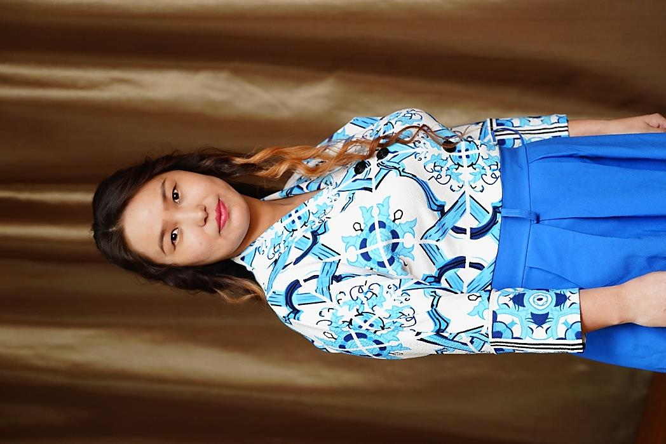
Номинация: «Педагог дополнительного образования по технической направленности»
ФИО педагога: Ондар Алимаа Сонгулдаевна
Дата рождения: 29.04.1991 г.
Сведения об образовании: ФГБОУ ВО «Восточно-Сибирский государственный институт культуры», 2018 г. «Режиссура театрализованных представлений и праздников».
Переквалификация: «Санкт-Петербургский центр повышения квалификации», «Педагог дополнительного образования», 2023 г.
Стаж педагогической работы: 7 лет
Стаж работы в данной должности: 3 лет
Мое педагогическое кредо:
"В каждом ребёнке спит величайший гений, творец".
Работа учителя состоит в том, чтобы разбудить этого Великого спящего.

